## **Glosario:**

* **OFDM**: Orthogonal Frequency Division Multiplexing: FDM ortogonal.
  + Al colocarse las señales en forma ortogonal, se logra una mejor distribución permitiendo un mayor ancho de banda en el canal. Mayor velocidad.
* **OFDMA**: Orthogonal Frequency Division Multiple Access: OFDM para accesos múltiples.
  + Utilizado en WIFI 6.
* **UIT**: Union internacional de telecomunicaciones.

## **Filtrado de MAC:**

* Permitir o denegar el acceso a la red según su dirección MAC.
* **Tipos**:
  + **Blacklist**: Se permite todo lo que no esté en la lista.
  + **Whitelist**: Se bloquea todo lo que no esté en la lista.
* **Problema**: No es 100% fiable ya que la dirección MAC puede ser emulada para cambiarse a la hora de conectarse a una red.

# **Redes de Información:**

## **Cableado Estructurado:**

* Permite gráfica de voz y datos en el mismo cableado.
* **Características**:
  + Alta velocidad en la transmisión de datos.
  + Mejor calidad en las comunicaciones de voz aprovechando la capacidad instalada.
  + Compatibilidad con tecnologías actuales y futuras.
  + Flexibilidad.
  + Bajo costo de mantenimiento.
  + Fácil supervisión
* **Componentes**:
  + Medio de transmisión: FO, Coaxil.
  + Paneles de interconexión.
  + Armario de telecomunicaciones.
  + Armario de distribución.
  + Placas y tomas de pared.
  + Puesta a tierra.

### **Norma EIA/TIA 568:**

* Estándar para cableado de telecomunicaciones en edificios comerciales
* Se complementa con las normas EIA/TIA 569 y 570
* Define el cableado de una red según la estructura edilicia.
* Tipos:
  + Estándar A.
  + Estándar B:
* Medios de transmisión:
  + UTP 100 Ohms.
  + STP 150 Ohms.
  + Coaxil 50 Ohms.
  + FO de 62.5 y 125 micrómetros.

### **Categorías del UTP:**

| UTP | Velocidad Tx Max | Uso |
| --- | --- | --- |
| 1 |  | Voz |
| 2 | 4 Mbps | Voz y datos |
| 3 | 10 Mbps | Voz y datos |
| 4 | 16 Mbps | Voz y datos |
| 5 | 100 Mbps | Voz y datos |
| 6 | 1 Gbps | Voz y datos |
| 7 | 10 Gbps | Voz y datos |

### **Herramientas**:

* **Punch tool**: Fijar cables en los conectores hembra.
  + Inserta a presión el hilo conductor entre las puntas metálicas.
* **Crimp Tool**: Fijar cables en los conectores RJ45.
  + Asegura que las placas conductoras penetren el conductor.
* **Medidor de cable**:
  + Mapa de cableado.
  + Longitud de cables.
  + Atenuación.
  + NEXT.

### **Problemas en el funcionamiento de la red**:

* Toda cadena es tan fuerte como su eslabón más débil.
* El cableado maneja todas las transacciones de la red.
* **Orígenes**:
  + Conexiones flojas.
  + Malas terminaciones.
  + Dobleces en los cables.
  + Exceso de distancias.

## **Atenuación**:

* Es la relación entre la potencia de la señal recibida en el destino y la potencia transmitida en el origen.
  + Atenuación [dB] = 10 * Log (P2 / P1)
* **Ideal**: Atenuación = 0.
* **Peor**: Atenuación = Infinito negativo.

## **Diafonía**:

* Consecuencia del acoplamiento inductivo entre los pares de transmisión y recepción en un cable, por lo cual parte de la señal de un par aparece en el otro.
* **¿Como minimizarlo?**: Trenzado en los cables.
  + Cuanto más cercano a los terminales, es mejor.
* **Paradiafonía**: **NEXT**: Near End Crosstalk: Se produce en el extremo más próximo al receptor, causada por la señal emitida por el mismo.
  + NEXT [dB] = 10 * Log (P2 / P1)
* **Ideal**: Infinito Negativo.
* **Peor**: Next = 0.

## **Proyecto de cableado:**

* Estudiar requerimientos y hacer un reconocimiento de los sitios.
* Determinar el medio de transmisión y el tipo de LAN.
* Tener el cuenta el ancho de banda requerido.
* Fijar dimensiones y trayectorias.
  + Especificar las distancias.
* Realizar mapa de cableado.
  + Según estandares.
* Elaborar el plan de implementación.
  + Diagrama de Gantt.
* Realizar tendido.
  + Horizontal y Backbone.
* Etiquetado del cable.
* Medir funcionamiento.
  + Pruebas.
* Documentación del trabajo terminado.

# **LAN Inalámbricas:**

## **Aplicaciones**:

* **Ampliación de redes**:
  + Empleo de puntos de acceso inalámbricos.
  + De celda única o multicelda.
* **Interconexión de edificios**:
  + Empleo de radioenlaces punto a punto, que une routers o bridges.
* **Acceso nómade**:
  + Permite el acceso a una computadora móvil o portátil.
* **Trabajo en red “Ad Hoc**”:
  + P2P: Sin servidor central.

## **Requisitos**:

* Rendimiento.
* Nro. de nodos.
* Conexión a red LAN troncal.
* Área de servicio.
* Consumo de batería.
* Robustez en la transmisión y seguridad.
* Funcionamiento de redes adyacentes.
* Funcionamiento sin licencia.
* Traspaso (Handoff) (cuando de una celda pasa a otra celda) / Itinerancia (Roaming) (de una red a otra red).
* Configuración dinámica.

## **Tecnologías**:

### **De infrarrojos (IR):**

* + Haz dirigido.
  + Omnidireccional.
  + Difusión: Uso de reflectores.

### **Radio por espectro expandido (SS):**

* No precisa licencia del ENACOM.
* Permite varios usuarios en el mismo ancho de banda con pocas interferencias.
* **Ventajas**:
  + Seguridad en las comunicaciones:
    - Baja detectabilidad.
    - Capacidad de encriptación.
* **Desventajas**:
  + Pérdida de eficiencia espectral (Vel Tx / AnchoBanda)
* **Uso**:
  + Wi Fi.
  + Bluetooth.
* **Técnicas**:
  + Salto de frecuencia.
  + Secuencia directa. (se expande la onda ensanchada).
* **Bandas**:
  + 900 MHz.
  + 2,4 GHz.
  + 5,8 GHz.
* **Topología**:
  + Con concentrador.
  + P2P.
* **Proceso por espectro expandido**:
  + P(t): Secuencia pseudoaleatorio.
  + Generación mediante un mismo código en Tx y Rx.
  + Tiene propiedades de las señales aleatorias pero no lo son.
* **Tecnologías de radio**:
  + **MIMO**: Múltiples entradas y salidas. (Single User or Multiple User)
  + **SIMO**: Única entrada y Múltiples salidas.
  + **MISO**: Múltiples entradas y única salida.
  + **SISO**: Única entrada y salida.

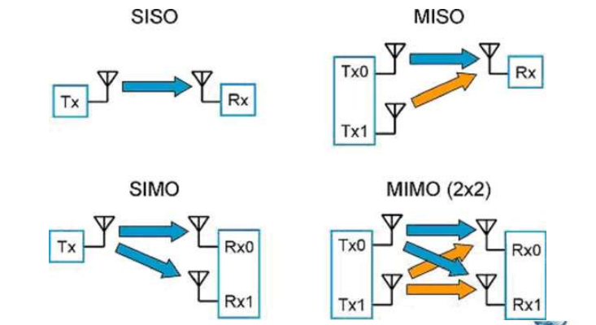

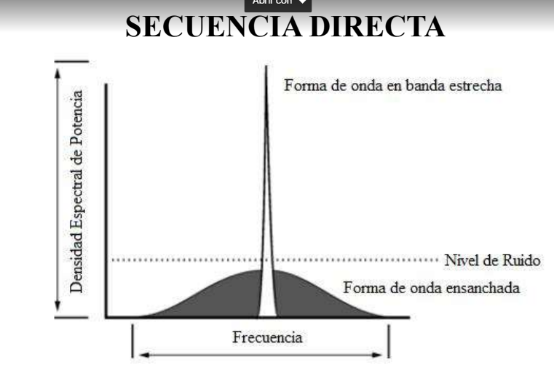

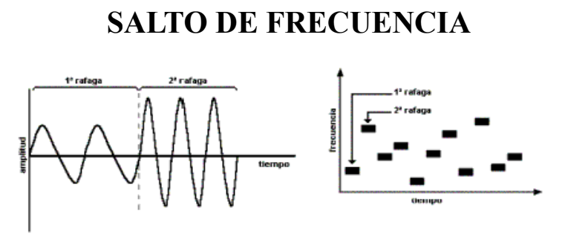

## **Comparativa tecnologías inalambricas para transmisión de datos:**

|  | **Normas** | **Banda** | **VelMax/Alcance** | **Técnica, Met. Modulación** |
| --- | --- | --- | --- | --- |
| **WPAN** | Bluetooth  IEEE 802.15 | 2,4 Ghz | 1 Mbps a 24 Mbps / 10 mts. | FH  GFSK |
| **WLAN** | WIFI  IEEE 802.11 | 2,4 Ghz  5,8 Ghz | 11 Mbps, 54 Mbps / 50 mts. | DS  FH |
| **WMAN o WWAN** | WI Max  IEEE 802.16 | 2,3 a 3,5 Ghz | 54 Mbps / 60 Km |  |
| **WRAN** | IEEE 802.22 | 54 a 862 Mhz (Espacios libres) | 23 Mbps / 33 a 100 Km | OFDMA  Sin licencia |

# **Tipos de redes inalámbricas:**

## **WPAN (bluetooth)**:

* Protocolo de comunicaciones de bajo costo y poco alcance.
  + Depende de la clase y la potencia.
* Posee distintas velocidades de transmisión según la versión.
* **Canales**: 23 o 79 para los saltos de frecuencia según el país.
* **Cantidad Dispositivos**: 8
* **Automatización de Identificación**: Código PIN.
* **Norma**: 802.15
* **Versiones**:
  + 1.2: 1 Mbit/s
  + 2.0 + EDR: 3 Mbit/s.
  + 3.0 + HS: 24 Mbit/s
  + 4.0: 32 Mbit/s
  + 5: 50 Mbit/s^2
* **Bluejacking**: Mensaje que introduce un virus.

### **Clases**:

| **Clase** | **Potencia Máxima (mW)** | **Potencia Máxima (dBm)** | **Alcance (mts)** |
| --- | --- | --- | --- |
| **1** | 100 | 20 | 100 |
| **2** | 2,5 | 4 | 5 a 10 |
| **3** | 1 | 0 | 1 |
| **4** | 0,5 | 0 | 0,5 |

## **WLAN(wifi)**:

### **Capa física:**

* Ondas radioeléctricas.
* Área de cobertura.
* Velocidades de transmisión.
* Atenuaciones.
* Obstáculos.
* Instalación adecuada de los Access Points.

### **Servicios (WiFi 802.11)**:

* Conjunto de servicios: Básicos y Extendidos
  + Asociación (primera vez) / Reasociación (ya tengo registrado el acces point).
  + Autenticación y fin de la autenticación (ejemplo wifi UTN).
  + Privacidad. (solo se ven los que están autorizados).
  + Integración. (puede conectarse a otra LAN).
  + Distribución de mensajes.
* Sistemas de distribución. (NO es estrictamente inalámbrico, puede ser cableado).

### **Características**:

* Mínima interferencia co-canal y frente a otros dispositivos.
* ajuste a los canales óptimos de las bandas de frecuencias WiFi
* Función de auto canal. (los dispositivos eligen el canal que mejor está funcionando).
* Función de escaneo y cambio de canal.
* No requieren licencia las frecuencias de banda 2,4 y 5,8 GHz.
  + Se comparten.
* 2,4 GHz es la más usada y cuenta con 14 canales WiFi. Mayor alcance y menor ancho de banda. Menores atenuaciones.
* 5,8 GHz tiene menos congestión. Menor alcance y mayor ancho de banda.

### **Seguridad**:

* **WPS**: Wifi Protected Setup: Mecanismos para facilitar la conexión de dispositivos a una red inalambrica.
  + El más usado es el PIN.
* **WEP**: Wired Equivalent Privacy: Ofrece seguridad similar a la red cableada.
  + Utiliza encriptación.
* **WPA**: Wifi Protected Access: Agrega seguridad mediante el uso de claves dinámicas proporcionadas a cada usuario.
* **WPA 2**: Usa algoritmo de encriptación AES.
  + AES: Advanced Encryption Standard.
* **WPA 2 PSK**: Uso doméstico o de oficinas pequeñas donde se comparte la clave.
  + PSK: Pre Shared Key.

Otros recursos: nombre de la red (SSID). Filtrado de dirección mac (lista negra y blanca).

### **Canales utilizados:**

* Solo se pueden utilizar 1 de cada uno de los 3 siguientes rangos en paralelo, ya que sino se solaparían debido a la poca diferencia de frecuencia entre cada uno.
  + **1 - 5**: 2412 - 2432 Mhz
  + **6 - 10**: 2437 - 2457 Mhz.
  + **11 - 14**: 2462 - 2484 Mhz.

### **Modelo de capas 802.11**:

* LLC 802.2
* **MAC 802.11**: (Capa 2)
  + **Entrega Fiable de Datos**: Prevee un protocolo de intercambio de tramas:
    - Mecanismo de 2 tramas: Datos. Emplear un ACK y time out.
      * Repetición de trama si es necesario.
    - Mecanismo de 4 tramas: Datos, ACK. Esquemas RTS/CTS.
      * Evita colisiones. (porque se mantiene en espera).
      * Luego 2 tramas.
  + **Control de acceso**: Acceso distribuido o acceso centralizado.
    - DFC: Función de Coordinación Distribuida: Algoritmo de prevención de contienda para acceso a la totalidad del tráfico.
      * CSMA/CA (mecanismo para evitar colisiones, no quiere decir que no haya).
    - PCF: Función de Coordinación Puntual: Algoritmo centralizado para acceso libre de contienda.
      * Asegura el acceso a los usuarios.
  + **Seguridad**:
    - Autenticación: Identificar correctamente al que deba emplear el recurso.
    - Privacidad: negar a los que no están autorizados.
* IR + SF + SD.
  + IR: Infrarrojo.
  + SF: Salto de frecuencia.
  + SD: Secuencia directa.

### **Formato de Trama 802.11:**

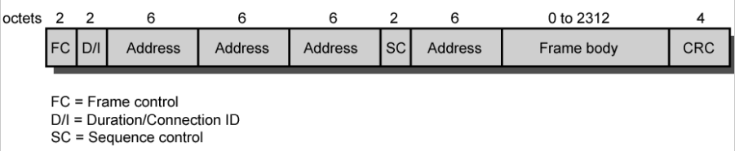

* **FC**: Control de Trama: Indica el tipo de trama.
  + Control: RTS, CTS, ACK, CF.
  + Datos (principal): Datos, +ACK-CF, +CF-POLL
  + Gestión:
    - Entre estaciones y Access Points.
    - De asociaciones.
* **D/I**: Duración/Conexión: Indica tiempo de reserva del canal para una transmisión satisfactoria o identificación de una conexión.
* **Address**: Direcciones: Depende del destino:
  + Fuente, Destino, Estación Transmisión o Estación Recepción.
* **SC**: Control de secuencia: Fragmentación, reensamblado y N° de tramas enviadas.

### **Evolución**:

| **Norma** | **Características** | **Frec. Op / Vtx Max** |
| --- | --- | --- |
| **802.11a** | OFDM | 5 GHz / 54 Mbps |
| **802.11n (Wifi 4)** | OFDM (A o B)  Único Usuario MIMO  Alcance 70m  2,4 GHz  Modulación 64 QAM | 2,4 y 5,8 Ghz / 300 a 600 Mbps |
| **802.11ac (Wifi 5)** | Múltiples Usuarios MIMO  Alcance 30m  Modulación 256 QAM | 5,8 Ghz / 7 Gbps |
| **802.11ax (Wifi 6)** | OFDM  Múltiples Usuarios MIMO  Modulación 1024 QAM | 2,4 y 5,8 GHz / 10 Gbps |

#### **Ventajas de WiFi 6:**

* Posibilita los requerimientos de IoT
* Mayor capacidad y velocidad de transferencia de datos.
* Mayor eficiencia con alta densidad de usuarios.
* Mayor duración de baterías.
* Encriptacion con protocolo WPA3
* Evita interferencias de señales vecinas.
  + Utiliza BBS Color.

# **Problemas en la comunicación por radio:**

## **Estación oculta:**

Debido a que los nodos de una red tienen un alcance limitado, puede ser que los miembros de una misma red no se puedan percibir entre sí al estar en diferentes áreas de alcance.

### **Solución**:

* Antes de transmitir, el terminal A envía un mensaje RTS.
* El terminal B responde la RTS con un CTS.
* El terminal C no capta el RTS, pero si el CTS.
  + Sabe que no debe transmitir durante el tiempo equivalente a 500 bytes.
* El terminal A envía su trama seguro de no colisionar con otras estaciones.

## **Terminal expuesta:**

Un equipo desea transmitir a otro y escucha el canal. Cuando oye una transmisión de otro equipo, concluye erróneamente que no puede enviar, aun cuando ese equipo puede estar transmitiendo a cualquier otro.

### **Solución**:

Los terminales expuestos solo deben escuchar el RTS, pero no el CTS. De esta forma, se les da permiso de enviar paquetes.

**Concepto de beamforming:** es una tecnología que permite a un access point enfocar la señal hacia los destinos de interés. (Se aplica en 5g).

**Wi MAX (802.16):**

* Es una tecnología inalámbrica de mayor alcance.
* No tengo colisiones porque no trabajo con contienda. (Diferencia con Wifi).
* BackHaul: es la porción de la red que comprende los enlaces intermedios entre el núcleo y el borde.
* Problemas de interoperabilidad (entre diferentes proveedores).
* Eficiencia espectral.
* Punto a multipunto en banda ancha.